**MUSEO VALLE-INCLÁN - A Pobra do Caramiñal (A Coruña)**

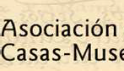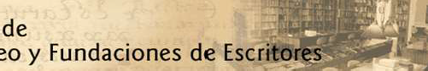

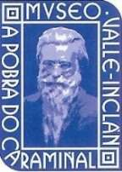

S o l i c i t u d e d e V I S I TA D E G R U P O

Entidade solicitante:

CIF ou NIF:

Persoa de contacto: Teléfono de contacto: Enderezo: Localidade:

Código postal: Provincia:

Correo electrónico:

Núm. de persoas:

**\* Imprescindíbel o acompañamento de monitor /a ou guía acompañante do grupo.**

**\*Cumprindo coa lexislación vixente,as visitas realizaranse por quendas de 15 persoas.**

Día da visita:

Hora da visita:

Visita guiada:

|  |
| --- |
|  |
|  |
|  |
|  |
|  |
|  |
|  |
|  |
|  |
|  |
|  |
|  |
| SI NON |
|  |

Lugar, data e sinatura da persoa solicitante

o